In Aktion 2022 - Achtsamkeit
Evangelische Frauenhilfe im Rheinland e.V.
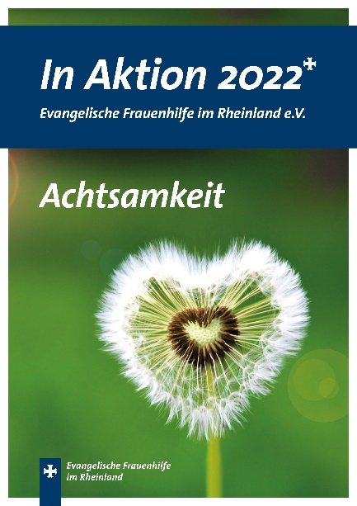
Die Evangelische Frauenhilfe im Rheinland lädt ein, mit dem Thema Achtsamkeit „in Aktion“ zu gehen.
Achtsamkeit lehrt uns, den Moment bewusst wahrzunehmen und in jedem Augenblick unseres täglichen Lebens wirklich präsent zu sein. Achtsam zu sein bedeutet, unsere Aufmerksamkeit im Hier und Jetzt auf das zu richten, was wir spüren, denken, fühlen oder gerade tun.
Achtsamkeit ist ein Modewort geworden. Erfahren Sie mehr über den ursprünglich buddhistischen Begriff und gehen Sie mit uns der Frage nach, wie Achtsamkeit und christlicher Glaube zusammenpassen. Auch wenn in der Bibel nicht wörtlich von Achtsamkeit gesprochen wird, so lehrt sie doch eine Grundhaltung der Offenheit, Aufmerksamkeit und Wachsamkeit und des Vertrauens auf Gott.
Außerdem stellen wir Ihnen die Methode MBSR vor, eine bewährte Methode zur Stressbewältigung durch Achtsamkeit, und laden dazu ein, verschiedene Übungen auszuprobieren: z.B. bewusstes langsames Gehen, Atemübungen oder achtsames Sitzen. Ein „achtsamer Gebetsspaziergang“ verbindet Achtsamkeitsübungen mit Betrachtungen der Natur. Um einen achtsamen Umgang mit der Schöpfung geht es auch bei dem Thema „Mit Achtsamkeit in die Zukunft“, das die 17 nachhaltigen Entwicklungsziele der UN-Agenda 2030 beleuchtet und neue Konzepte der Gemeinwohlökonomie vorgestellt.
Achtsamkeit ist eine Haltung, die immer wieder neu eingeübt werden muss. Sie öffnet den Blick für uns selbst, für andere und für die Schönheit der Schöpfung und lässt uns darin die Gegenwart Gottes entdecken.

Herzliche Einladung, mit der Frauenhilfe „in Aktion“ zu gehen
am: _______________________________________________
um: _______________________________________________
in: _______________________________________________

Ansprechpartnerin: ____________________________________
Telefon/ E-Mail: ____________________________________

